**Лабораторная работа №5**

**«Исследование процессов моделирования, анализа и реорганизации бизнес-процессов в методологии BPMN с использованием CASE-средств»**

**Цель работы**

* осуществить моделирование, анализ и реорганизацию бизнес-процессов с помощью методологии BPMN;
* осуществить выбор и применение инструментального средства моделирования бизнес-процессов (BPMN-диаграммы).

**Постановка задачи**

1. Исследовать доступный функционал системы моделирования и анализа бизнес-процессов ARISExpress [56]. Осуществить построение BPMN-диаграмм в системе моделирования и анализа бизнес-процессов ARISExpress.

2. Построить простую модель процесса.

3. Произвести разделение задач между участниками процесса.

4. Определить объекты данных (документы, программы и баз данных, инструменты и материалы) и показатели эффективности необходимых или получающихся в ходе выполнения задачи, по п.2, 3 и 4 составить таблицу, повторяющую структуру таблицы 3.3.

5. Построить упрощенную модель бизнес процесса.

6. Построить усложненную модель бизнес-процесса (BPMN-диаграмму):

1) соединить элементы потока управления потоками операций и включить элементы потока управления, соединения и бизнес- элементы, то есть необходимо связать задачи потоками операций и показать логику их взаимодействия при помощи шлюзов;

2) произвести размещение:

* документов (с точки зрения управления процессами, документ – это информация на любом информационном носителе – бумажный документ, электронное письмо, доклад, презентация и т.д.);
* программ и баз данных;
* инструментов и материалов;
* показателей эффективности в процессе.

7. Осуществить построение организационной диаграммы, диаграммы бизнес-процесса, модели данных, IT-инфраструктуры.

**Ход работы**

1.Были определены объекты данных (документы, программы и баз данных, инструменты и материалы), которые представлены в таблице 1.

Таблица 1 – Список задач, действующих лиц, объектов данных и показателей эффективности

|  |  |  |  |  |
| --- | --- | --- | --- | --- |
| № задачи | Название задачи | Список действий, составляющих решение задачи | Участник, составляющий решение задачи | Объекты данных |
| 1 | Аутентификация пользователя | Генерация пользовательских атрибутов и ключей и дальнейшая проверка их УЦ | Пользователь, блокчейн-сеть | Распределенный реестр пользователей |
| 2 | Создание организации | Ввод названия организации | Пользователь | Распределенный реестр организаций |
| 3 | Добавление пользователей в организацию | Отправка приглашения пользователю, а также назначение ему роли | Пользователь | Распределенный реестр пользователей и организаций |
| 4 | Выпуск сертификатов | Получение пользовательских данных, их шифрация УЦ | Пользователь, блокчейн-сеть | Распределенный реестр сертификатов |
| 5 | Проведение транзакции | Подтверждение пользовательских сертификатов, а также выполнения ZKP алгоритма | Пользователь, блокчейн-сеть | Распределенный реестр транзакций |

2. Далее были построены упрощенная модель бизнес-процесса, изображенная на рисунке 1, а также усложненная модель бизнес-процесса (BPMN-диаграмма), которая представлена на рисунке 2.

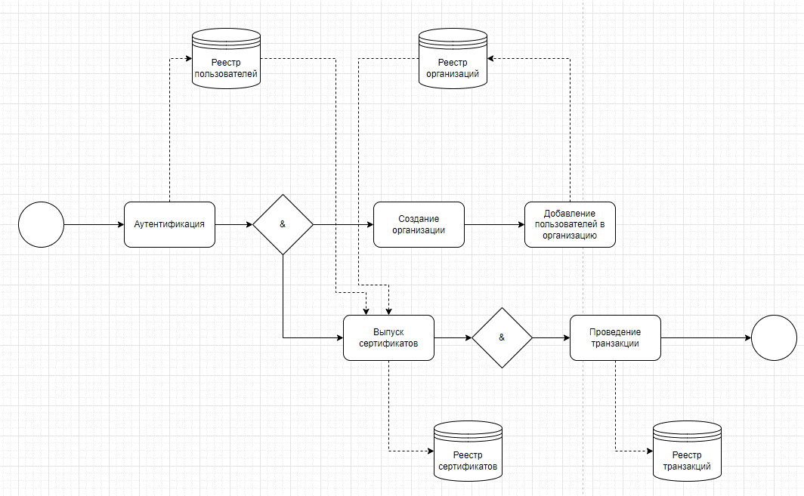

Рисунок 1 – Упрощенная модель бизнес-процесса

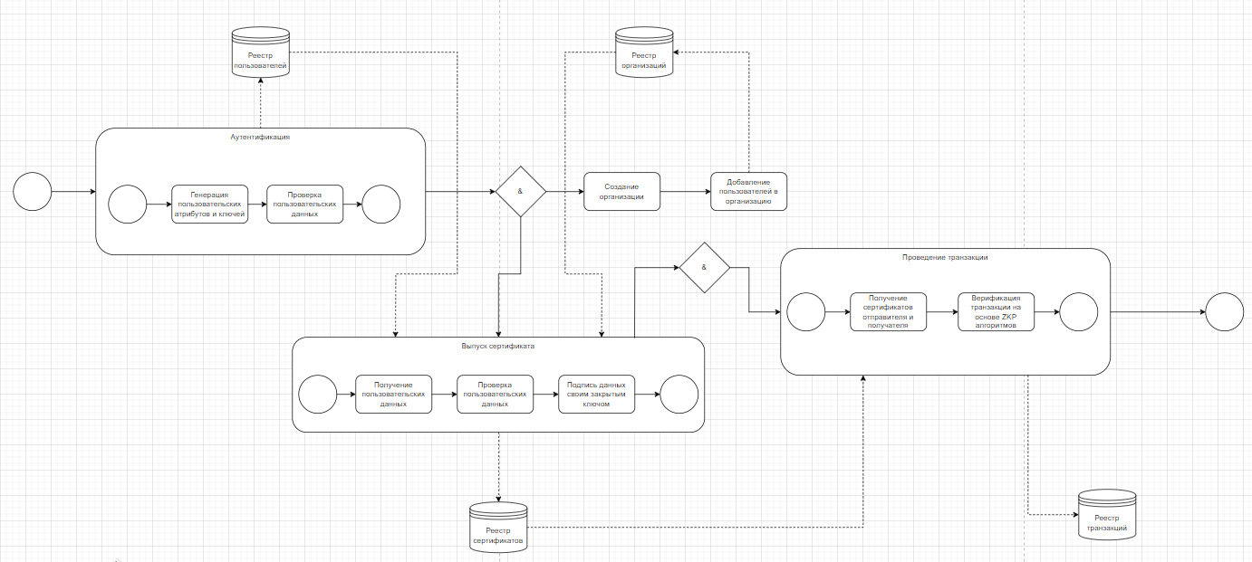

Рисунок 2 – Усложненная модель бизнес-процесса (BPMN-диаграмма)

**Выводы**

В ходе выполнения лабораторной работы было осуществлено моделирование, анализ и реорганизацию бизнес-процессов с помощью методологии BPMN, а также осуществлен выбор и применение инструментального средства моделирования бизнес-процессов (BPMN-диаграммы).